**ПАМЯТКА РОДИТЕЛЯМ**

***«Безопасность дорожного движения»***

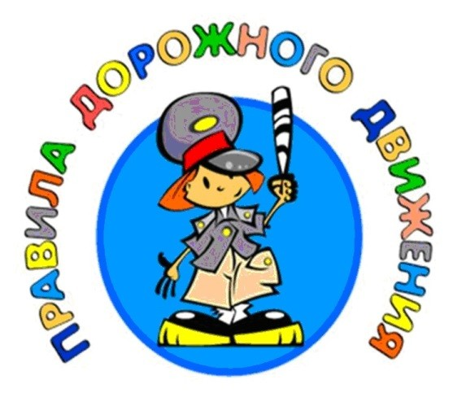

**Помните, что ваш ребёнок должен усвоить:**• без взрослых на дорогу выходить нельзя, идешь со взрослым за руку, не вырывайся, не сходи с тротуара;  
• ходить по улице следует спокойным шагом, придерживаясь правой стороны тротуара;  
• проезжая часть предназначена только для транспортных средств;  
• движение транспорта на дороге регулируется сигналами светофора;  
• в общественном транспорте не высовываться из окон, не выставлять руки и какие-либо предметы.

**При переходе проезжей части**• Переходите дорогу только по пешеходному переходу или на перекрестке.   
• Идите только на зеленый сигнал светофора, даже если нет машин.   
• Выходя на проезжую часть, прекращайте разговоры.   
• Не спешите, не бегите. Переходите дорогу размеренно.   
• Не переходите улицу под углом, объясните ребенку, что так хуже видно дорогу.   
• Не выходите на проезжую часть с ребенком из-за транспорта или кустов, не осмотрев предварительно улицу.   
• Не торопитесь перейти дорогу, если на другой стороне вы увидели друзей, нужный автобус. Приучите ребенка к тому, что это опасно.   
• При переходе по нерегулируемому перекрестку учите ребенка внимательно следить за началом движения транспорта.   
• Объясните ребенку, что даже на дороге, где мало машин, переходить надо осторожно, так как машина может выехать со двора, из переулка.